Nom : ……………………………. Date : …………………………….
Etude du code
Fiche
23a

CP


Exercices son [B] an-en-am-em

1- Colorie les dessins uniquement quand tu entends [B]

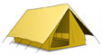





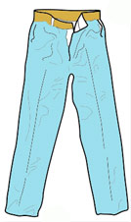





2- Colorie la ou les syllabes ou tu entends [B]










3- Reconstruis le mot en coloriant les bonnes syllabes




cha
li
gnon
ban
bou
rin
http://www.i-profs.fr

tam
mo
tin

cham
pi
gan

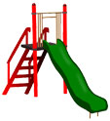

to
bog
dan

tou
po
gan

Nom : ……………………………. Date : …………………………….
Etude du code
Fiche
23b

CP

Exercices son [B] an-en-am-em

4- Découpe et colle les étiquettes dans la bonne colonne.

ventre – lampe – tente – éléphant – pantalon – dent – toboggan – fantôme – tambour

tambourin -

an | am | en
 |  | http://www.i-profs.fr




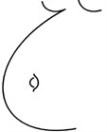

Nom : ……………………………. Date : …………………………….
Etude du code
Fiche
23c

CP

Exercices son [B] an-en-am-em

5- Colorie les lettres qui font [C]

pantalon – tente – cent – dent – rampe
trente – lampe – fantôme – panda – manteau

6- Recopie les mots quand tu entends [B]


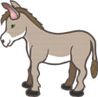


âne orange ananas peinture manteau

- Complète avec les syllabes :

bran – jam – ran – chan – ten - kan – lam – pan

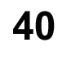


….….talon ……….pe qua ……..te ……..teuse ……. che
http://www.i-profs.fr


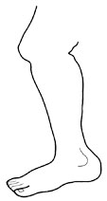

….…be …..….da …….gourou o………ge …….…te

